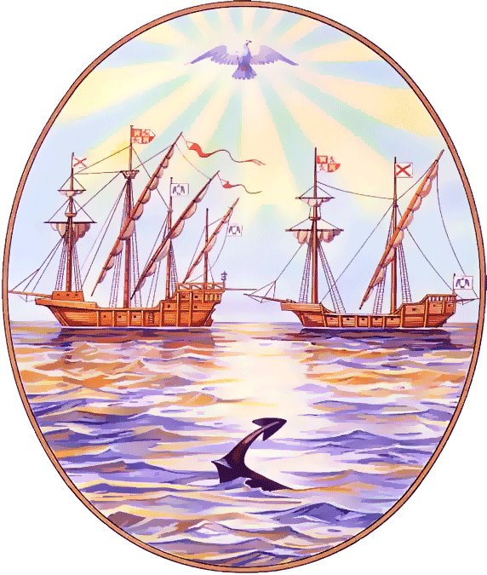

G O B I E R N O DE LA C I U D A D DE B U E N O S A I R E S
“2012. Año del Bicentenario de la Creación de la Bandera Argentina”
Centro Educativo de Nivel Secundario Nº 35
Año: 2012

Asignatura: INFORMATICA I

Profesor/a: Lic. Oscar E. Falduto Curso: 2° año “B”

PROGRAMA
UNIDADES:

UNIDAD 1:
EL TECLADO DE LA PC:
- Partes en la que se divide.
- Uso de las principales teclas

UNIDAD 2:
WORD 2010
- Introducción al Procesador de texto
- como entrar
- ambiente de trabajo (componentes de la ventana de Word)
- formas de visualizar la pantalla
las distintas formas que puede tener el puntero del Mouse

UNIDAD 3:
Metodología de trabajo en cualquier procesador de texto:
- Secuencialmente, todas las acciones a realizar desde que se comienza a trabajar hasta que se termina con el trabajo impreso.
Configurar la página:
- Definir los márgenes
- el tamaño del papel
- la orientación que tendrá la página.
Manejo de documentos:
- Guardar
- Abrir
- Cerrar
- Nuevo
- guardar como.

UNIDAD 4:
Seleccionar texto:
- Concepto, para que sirve y distintas maneras de hacerlo.
Manejo de textos:
- Mover, copiar y eliminar textos
- Concepto de portapapeles.

UNIDAD 5:
Fuentes:
- Cambio de tipo, tamaño, estilo y color de fuentes (desde la barra de menúes y desde la barra de herramienta).
- Espacio entre caracteres

UNIDAD6:
Alineaciones y sangrías de párrafos (por menú y por barra de herramientas y regla)

UNIDAD 7
Encabezados y pie de página (Inserción de imágenes, dibujos y texto dentro de ellos)

UNIDAD 8:
Tabulaciones:
- Distintos tipos y estilos. (con y sin líneas de división y con y sin relleno)

UNIDAD 9:
Bordes y sombreados:
- Distintos tipos y estilos a párrafos o a textos.

UNIDAD 10:
Numeración y viñetas:
- Por menú y por barra de herramientas.
- Como obtener distintos tipos y modelos.
- Como cambiarle el tamaño y el color.
Insertar símbolos:
- Como obtener distintos tipos y modelos.
- Como cambiarle el tamaño y el color.

UNIDAD 11:
Tablas:
- Concepto.
- Selección de celdas, filas y columnas.
- Insertar y eliminar Filas y Columnas.
- Bordes y sombreados de Celdas.
- Combinar y Dividir celdas.

Bibliografía:

Manual de WORD 2010, en formato PDF, que se encuentra en el Blog del Establecimiento.

:

Bibliografía del alumno: Informática Ed. Santillana; Laboratorio de Computación II / , compilado por Patricia Szczerb, Excel 2000 / La Nación, y guía de 17 ejercicios prácticos y un cuestionario con temas teóricos preparados por el Lic. Oscar Falduto, que se encuentran en la biblioteca del y en el Blog establecimiento.
Manual de Excel 2010, en formato PDF, que se encuentra subido al Blog del establecimiento.

